В раздел «Мероприятия»
Мероприятия проведенные в 2015 году
Госархивом проводится определенная работа по установлению и укреплению взаимодействия с органами власти, государственными учреждениями, общественными организациями, при этом большое внимание уделяется пропагандистской и культурно-просветительной работе, в этих целях сотрудники архива приняли активное участие на выставке в рамках гала-концерта смотра народного творчества «Ақмола жұлдыздары», организованных отделом культуры и развития языков города Кокшетау, к 20-летию Ассамблеи народа Казахстана, 20-летию Конституции Республики Казахстан, 70-летию Победы Великой Отечественной войне, 550-летию Казахского ханства во Дворце культуры «Достар».
На данном мероприятии была развернута фотодокументальная выставка «И помнит мир, спасенный…». На выставке демонстрировалось более 100 экспонатов за 1941-1946, 1948-1983, 1985, 2000-2014 годы каждый из которых по-своему уникален. Это документы – официального, личного, творческого, наградного, служебного и общественного характера, а также фотографии участников Великой Отечественной войны.
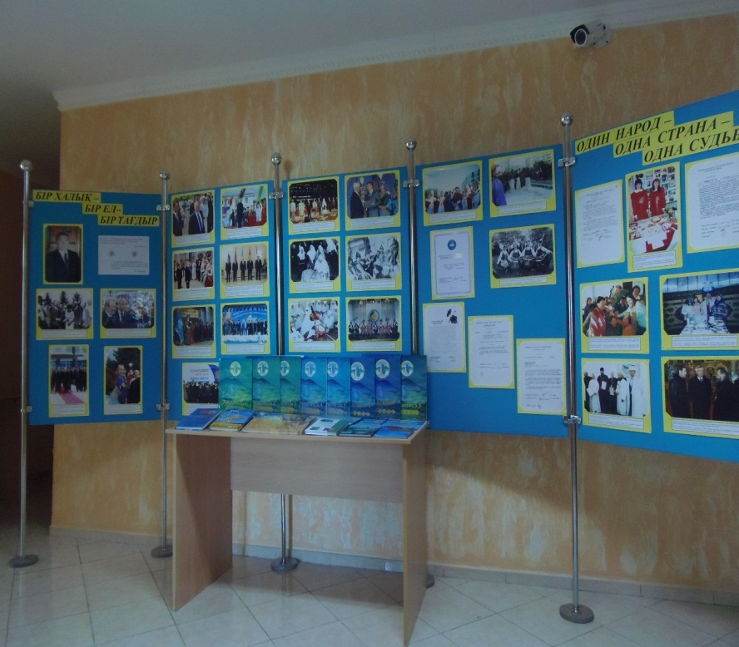

Фотодокументальная выставка «Один народ, одна страна, одна судьба», объединила более 30 экспонатов, была развернута в рамках 20-летия Ассамблей народа Казахстана, организованного Управлением архивов и документации Акмолинской области в коммунальном государственном учреждении «Қоғамдық келісім».
В канун 20-летия со дня принятии Конституции Республики Казахстан госархив города принял активное участие в позитив-акции «Ата Заң - тәуелсіздік тірегі мен тұғыры», организованной городской информационно-библиотечной системой в модельной городской библиотеке мкр «Бірлік». На данном мероприятии сотрудники госархива выступали с поздравлениями и были вовлечены в творческие конкурсы, кроме того, госархивом была развернута фотодокументальная выставка «20 лет мира, согласия и созидания». 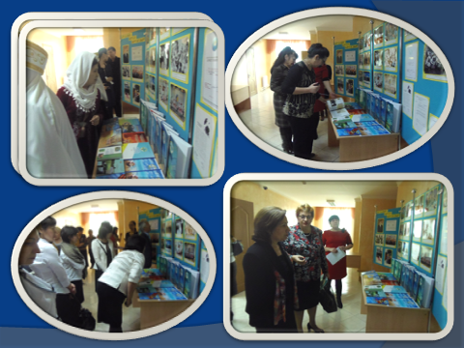На выставке были представлены свыше 70 фотодокументов по истории города за 1995-2015 годы, каждый из которых по-своему уникален.

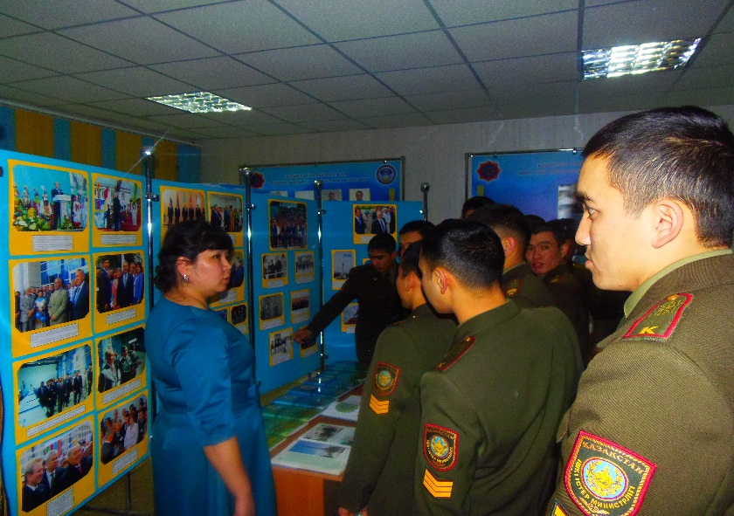В рамках празднования Дня Первого Президента и Независимости Республики Казахстан сотрудниками госархива г. Кокшетау в Кокшетауском техническом институте был проведен познавательно-патриотический час «Независимый Казахстан: годы благополучия, мира и созидания», где была развернута фотодокументальная выставка «Ел қолдаған Елбасы» и проведена викторина «Независимый Казахстан».
По документам фондов Кокшетауского райгорисполкомов, Кокшетауского приборостроительного завода. Документов личного происхождения участников Великой Отечественной войны А. Д. Давлетова, В. М. Боговицкого, С. Т. Демченко, Ф. С. Ипаткина, Н. В. Лукьянова, К. Мурзахметова, Д. М. Несвитеева, Н. Е. Нижникова и многих других участников войны была подготовлена телепередача, состоявшаяся на телевидении Акмолинского филиала АО "Республиканская телерадиокорпорация "Казахстан". Телезрителям была предоставлена информация о документах военного периода, зачтены воспоминания участников войны, отражающих события военных лет. Кроме того, на областном телевидение на телепередаче «70-летие Победы» телезрители познакомились с документами отложившихся в фонде Кокшетауского приборостроительного завода.
На страницах газеты «Степной маяк» подготовлено и опубликовано 8 статьи: «Все для фронта!», «Документы рассказывают», «Песни Гульсум», «Степному маяку – 95 лет», «В интересах граждан», «Мұрағаттар алудың тәртібі қандай?», «Накоротке с историей», «Труд который запомнится».
Для учащихся экологической школы-гимназии № 13 «Экос», школы-гимназии № 5 «Таңдау», средних школ № 12, 14 проведены 9 урока на тему: «Ассамблея народа Казахстана – путь к процветанию через взаимное согласие», «Помним! Гордимся!», «С чего начинается Родина», «Мәңгілік Ел», «Мой Казахстан-моя гордость» с демонстрацией слайдов интересных документов и фотографий госархива.
На базе госархива г. Кокшетау проведена учебная практика студентов Кокшетауского университета им. А. Мырзахметова, в рамках которой госархивом прочитаны студентам 3 лекции об основных направлениях его работы. Всего проведено и прочитано 9 уроков, лекций. 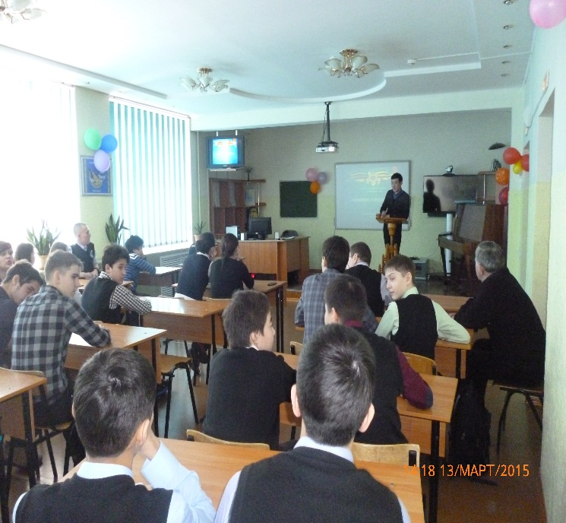
В Управление архивов и документации Акмолинской области была представлена информация об участии кокшетауцев в Великой Отечественной войне для выпуска Альманаха № 9 к 70-летию Победы Великой Отечественной войне, а также документы, фотографии на электронных носителях.

